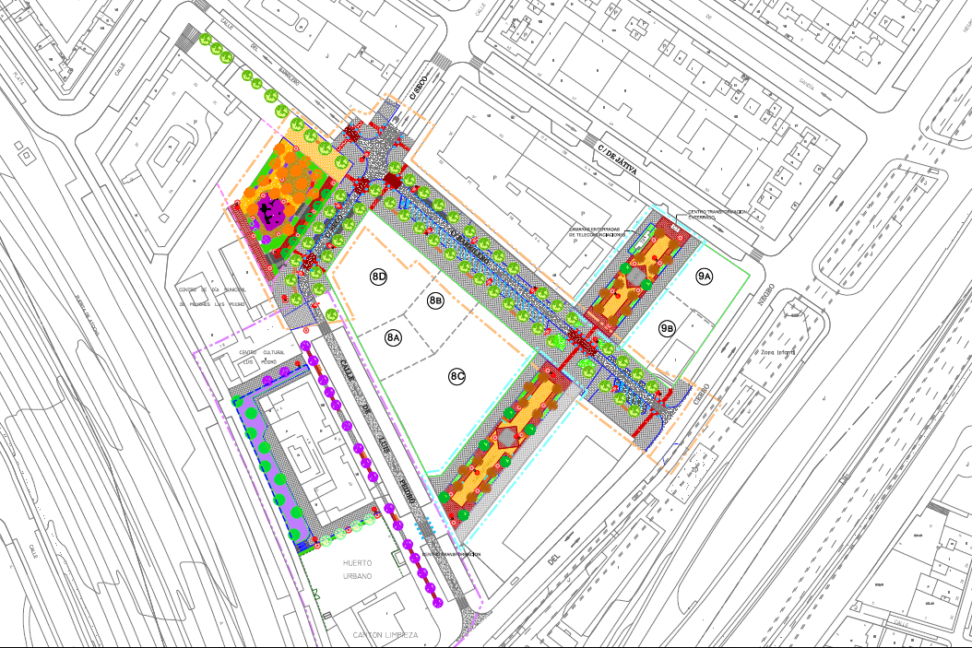
Plano: Imagen final de la urbanización. Unidad de Actuación nº 2 A.P.I.03.05 ADELFAS

